Descriptif Type
Système de Températion® Domestique T.Zen 3000
Maison individuelle
- GENERALITES
  - Application
Ce cahier des charges a pour objet de définir les clauses concernant l’exécution des travaux du chantier référencé sous le numéro .
  - Techniques particuliers
Les travaux seront réalisés conformément au présent cahier des charges.
L’installation sera faite par un professionnel qualifié, conformément à la notice d’installation du produit, aux règles de l’art, et aux réglementations en vigueur.
L’entrepreneur du présent lot devra se mettre en rapport avec les entrepreneurs des lots :
- Gros œuvre,
- Menuiseries intérieures,
- Chauffage,
- Plomberie,
- Electricité,
- Cloisonnement
Ceci afin de prendre connaissance des différents problèmes ayant une interférence avec ses propres prestations telles que :
- Raccordements des appareils,
- Réservations.
  - Etude du système
Pour permettre une intégration optimale du système dans l’habitation, le système sera prévu dès la conception des volumes par l’architecte.
Elle comprendra le descriptif et le dimensionnement de l’installation, l’implantation des matériels sur plan, le quantitatif et le chiffrage des matériels. En cas d’évolution sur chantier des plans d’implantation, le maître d’œuvre devra en être tenu informé.
Les calculs thermiques du Cep seront réalisés par le bureau d’étude, conformément à la réglementation thermique en vigueur.
Il validera la faisabilité du projet en fonction des besoins en chauffage du projet.

- DEFINITION DU SYSTEME DE VENTILATION
  - Principe de ventilation
Le principe est celui d’un système de ventilation mécanique double flux pour Maison Individuelle avec récupération de chaleur. Ce système apporte aux occupants un confort de meilleure qualité.
Le système garantit que les débits de ventilation nécessaires sont régulés en permanence, en insufflation comme en extraction. La circulation de l’air se fait depuis les bouches de soufflage placées dans les pièces principales vers les bouches d’extraction situées dans les pièces de service. Afin de respecter cette exigence, des passages de transit seront réalisés.
Les bouches d’extraction garantissent le débit réglementaire extrait du logement. Les bouches d’amenée d’air fournissent les débits de renouvellement d’air.
Le système comportera également un module de chauffage composé de batteries pré-câblées, pré régulée, et prêtes à l’emploi. La mise en œuvre de ce système de chauffage est extrêmement simple puisque le module ne nécessite que sa fixation au plafond, son raccordement sur l’arrivée d’air et sur les départs vers chaque pièce.
Le système offrira plusieurs modes de fonctionnement : chauffage, ou ventilation avec ou sans récupération des calories, ou rafraîchissement.
L’air insufflé et l’air rejeté seront filtrés pour garantir un air de meilleure qualité à l’intérieur du logement et une isolation de l’habitat vis-à-vis des bruits extérieurs (Filtration air neuf : G4 + F5 / Filtration extraction : G4).
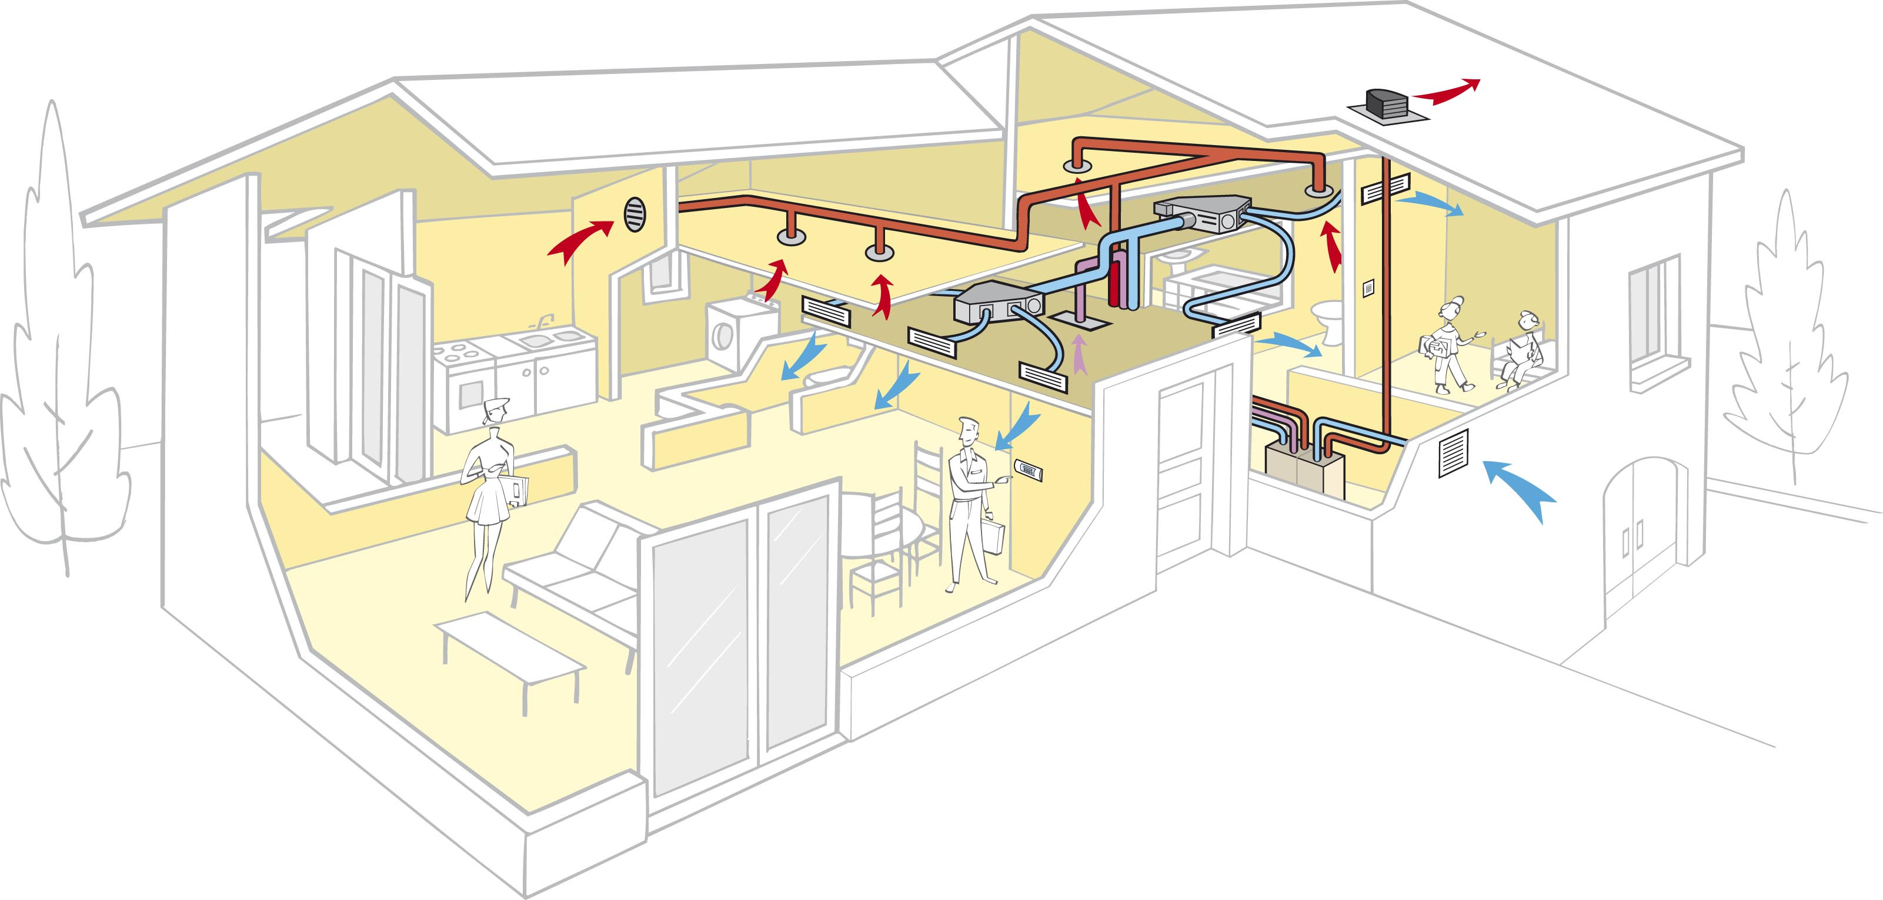
  - Diffusion de l'air neuf
L’arrivée d’air neuf dans les chambres et séjour se fera par des bouches d’insufflation orientables, positionnables au mur ou au plafond. Des déflecteurs réglables permettront d’orienter le jet d’air insufflé. Afin d’éviter les courants d’air, elles seront installées en partie haute de la pièce.
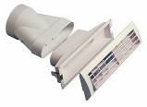
Ces grilles seront associées à un plenum spécifique, permettant le raccordement aux conduits d’insufflation et auront un diamètre aéraulique équivalent à 125mm.
La grille d’amenée d’air ne devra pas dépasser un niveau de pression acoustique résultant dans la pièce de 30 dB(A).
Il sera installé au minimum 3 bouches d’amenée d’air en séjour, et 1 par chambre. Le nombre précis des besoins en chauffage par pièce déterminés par l'étude thermique.
  - Grille de reprise
Le système comportera une reprise d’air complémentaire dans la maison. Ce piquage sera raccordé à une grille de reprise 400x200 mm, munie d’un filtre G4, située de préférence en faux plafond des circulations.
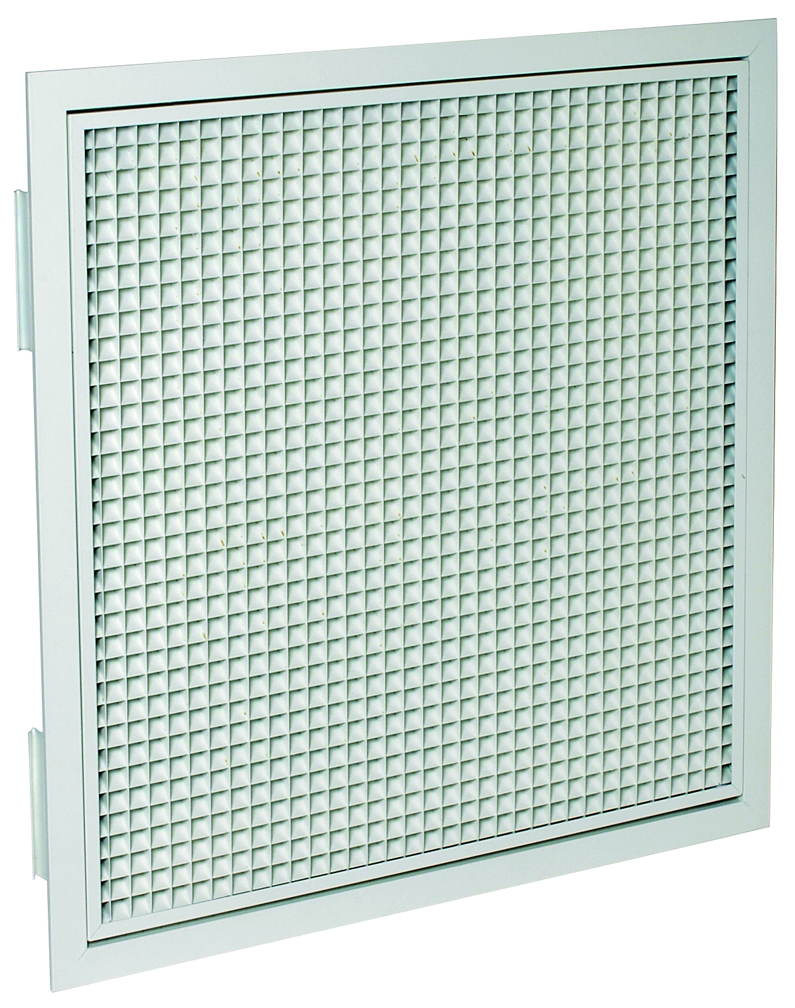
Le conduit de reprise sera réalisée en gaine acoustique, de type gaine souple aluminium insonorisée Ø160 mm, de longueur minimum de 2m afin d’atténuer le bruit aéraulique.
  - Passages de transit
Les passages de transit seront réalisés selon l’une des méthodes ci-après :
- Passage d’air de 2 cm sous les portes de la cuisine, et de 1 cm sous les portes des autres pièces,
- utilisation de blocs portes présentant de construction, des passages d’air sur leur périphérie,
- utilisation de bouches de transfert répondant aux exigences de dépression suivante : 2.5 Pa pour les pièces principales (soit une surface de passage de 60 cm2), et 5 Pa pour les pièces techniques (soit une surface de passage de 8 à 215 cm2 selon la pièce technique considérée).
  - Extraction de l’air vicié
La bouche d’extraction située en cuisine sera associée à un auto amplificateur qui permettra d’obtenir le bi débit. La commande du débit de pointe cuisine sera temporisée ½ h et actionné par bouton poussoir électrique.
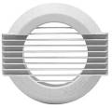

Les bouches d’extraction situées en salle de bains, dans les sanitaires ou autre pièce à usage spécifique seront de type autoréglable, avec une large plage de pression d’utilisation: de 50 à 160 Pa, de diamètre 125mm. Les bouches seront en plastique blanc, sans grille de façade. La bouche sera équipée d'un régulateur exclusif permettant de modifier don débit, offrant le choix de réguler plusieurs débits avec une seule bouche. Il sear possible de la nettoyer sans être otée du mur. Elle comportera une notice d’utilisation et d’entretien.
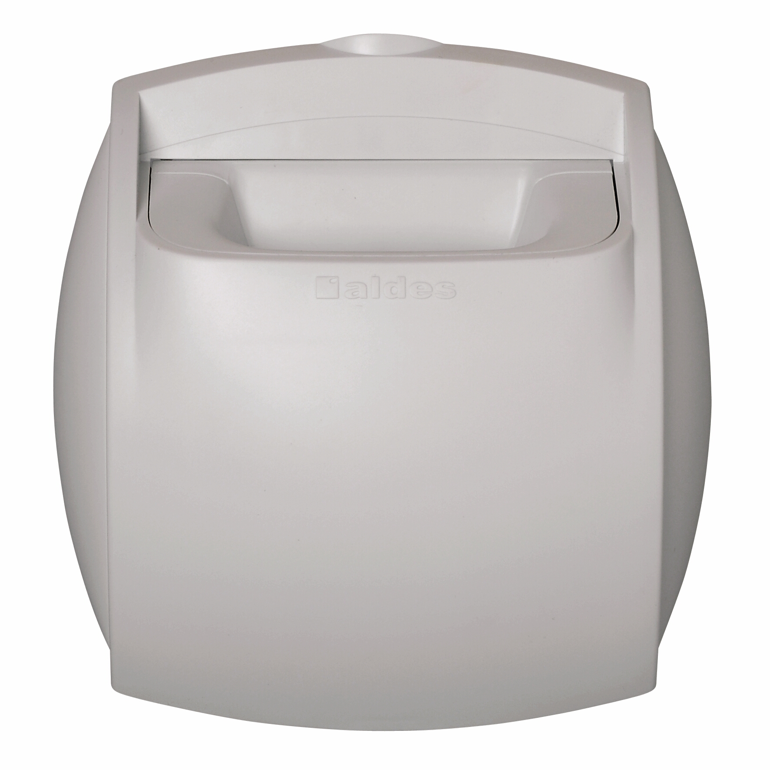
Il sera installé 1 bouche en cuisine et une bouche par sanitaire.

Les débits devront varier selon le mode choisi (exemple avec 4 sanitaires) :
Type | Nbre |  |  | Extraction | (m3/h)
 | Sanitaires | Cuisine | SdB | SdE | W-C | Autre W-C | Total
 | 2 | 45 | 30 |  | 30 |  | 105
T4 | 3 | 45 | 30 | 15 | 30 |  | 120
 | 4 | 45 | 30 | 15 | 30 | 15 | 135
Les bouches d’extraction devront satisfaire aux exigences de la NRA, qui auront un niveau de pression engendrée par la VMC en position de débit minimal:
- LnAT ≤ 30 dB(A) en pièce principale
- LnAT ≤ 35 dB(A) en pièces techniques.
Le raccordement de la bouche d’extraction au conduit pourra se réaliser à l’aide d’une manchette métallique.
Les bouches d’extraction seront placées au minimum à 1,80 m du sol et à 10 cm de toute paroi ou obstacle.
  - La centrale double flux thermodynamique et le clavier de commande

La centrale
La centrale sera du type monobloc (hauteur : 1150mm, Longueur : 1195mm, profondeur : 550mm). Les piquages aérauliques seront accessibles par le dessus.
Elle sera composée d’un échangeur de chaleur à plaques d’une efficacité de 60% et d’un compresseur développant une puissance variable sur l’air de 1000 à 3000 W, qui fonctionnera de façon permanente jusqu’à obtention de la température de consigne.
La centrale double flux intègrera une motorisation basse consommation. La régulation du débit de l’installation sera assurée automatiquement par la variation de vitesse des moteurs en fonction du débit à atteindre.
Une récupération des condensats sera prévue au bas de la caisse, et raccordée au réseau des eaux usées. Ce conduit devra être isolé des risques de gel, il devra avoir une pente régulière, et il sera équipé d’un siphon.
L’accès aux différents composants se fera sur la façade avant à l’aide d'une porte et deux panneaux démontables.
Elle sera obligatoirement installée en volume chauffée.
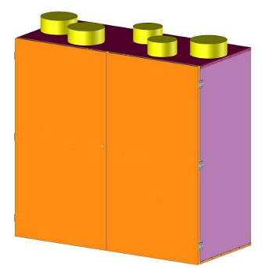

Le clavier
Le système sera géré par un clavier de commande.
Il permettra de modifier le niveau de préchauffage et de rafraîchissement, il visualisera l’état de fonctionnement du système et il avertira de défauts de fonctionnement.
L’utilisateur pourra sélectionner le mode de fonctionnement du système à partir de ce clavier.
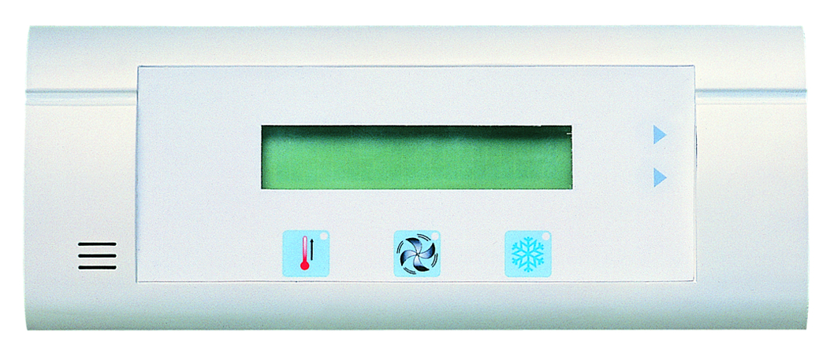

Raccordement électrique
La centrale thermodynamique sera alimentée par le biais de la carte électronique en secteur 230 volts, 50 Hz, protection 10 A. Seront à prévoir du tableau électrique à l’échangeur un câble 3G1.5 mm2.
Le clavier de commande sera relié à la carte électronique via 2 fils bus TBT de liaison de 0.75 mm². Ils devront être éloignés de tout câble 230 V (pour éviter les interférences électromagnétiques). Emplacement à prévoir dans le séjour. La mise en œuvre se fera à l’aide d’une boîte d’encastrement pour cloison sèche. Elle sera de type Legrand réf. 89343.
L’interrupteur poussoir en cuisine sera relié à la carte électronique par 2 fils de 1.5 mm². Un bouton poussoir avec Néon 230V est conseillé.
Un relais d’intensité situé dans l’armoire électrique est à prévoir ainsi qu’une liaison 2 x 1.5 mm2 entre le tableau et la carte électronique de l’échangeur
  - Caisson de chauffage UBIO
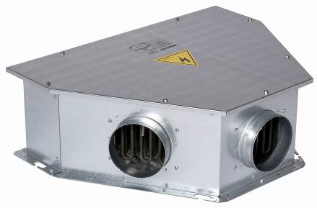

Caisson UBIO contenant un ensemble de batterie de chauffage électriques d’une puissance d’environ 650 W chacune.
Le caisson devra être facilement accessible, par le dessous, notamment pour les opérations éventuelles de maintenance. L’éventuelle trappe de visite aura une dimension suffisante pour accéder à l’ensemble des composants et de permettre le changement de l’appareil.
Il existe deux types de caissons :
- UBIO 3 batteries
- UBIO 5 batteries
L’UBIO comportera, en sa face arrière, un piquage permettant une reprise d’air complémentaire dans le logement. Ce piquage sera raccordé à une grille de reprise, munie d’un filtre, située de préférence en faux plafond des circulations.
Le conduit de reprise sera réalisée en gaine isophonique, de type Algaine Alu insonorisée Ø160 mm, de longueur minimum de 2m afin d’atténuer le bruit du ventilateur de recyclage inclus dans le UBIO.

Thermostat de régulation
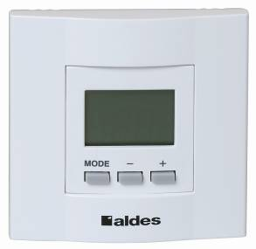
Régulation par thermostats d’ambiance sur chaque batterie.
Thermostats électroniques dans chaque chambre et dans le séjour, compris dans la livraison du caisson UBIO.
Liaison électrique à prévoir jusqu’à la carte électronique intégrée au caisson UBIO.

Raccordement électrique du caisson UBIO
Alimentation par le biais de la carte électronique en secteur 230 volts, 50 Hz, protection 10 A. Du tableau électrique au caisson seront à tirer 3 x1.5 mm2.
Liaison bus par 2 câbles 0.75 mm² des thermostats d’ambiance à la carte électronique. Ils devront être éloignés de tout câble 230 V (pour éviter les interférences électromagnétiques).
Liaison bus par 2 câbles 0.75 mm² du caisson UBIO à la carte électronique de l’échangeur Temperation. Ils devront être éloignés de tout câble 230 V (pour éviter les interférences électromagnétiques).

  - Le réseau de conduits
 | Type de conduit | Diamètre | Matière | Isolation
Prise d’air extérieur | Conduit principal | Ø 200 | Souple ou Galva rigide | Oui
Rejet d’air extérieur | Conduit principal | Ø 200 | Souple ou Galva rigide | Oui
Insufflation | Conduit principal  Conduit secondaire et terminal | Ø 200 ou conduit oblong 350 x 100mm  Ø125 | Galva rigide  Souple aluminium isolé | Oui  Oui
Extraction | Conduit principal  Conduit secondaire | Ø 160  Ø125 | Galva rigide  Souple ou pvc rigide | Non*  Non*
Reprise | Conduit principal | Ø 160 | Souple aluminium isophonique | non

Le conduit souple devra respecter ces précautions pour ne pas trop créer de perte de charge:
 Éviter les contre pentes;
 Tendre les parties droites pour que le conduit soit lisse et rectiligne;
 Eviter de faire trop de coudes (coudes progressifs, avec de larges rayons de courbure);
 Ne pas écraser le conduit ou l’étrangler pour faciliter sa mise en place dans un passage étroit;
*Les réseaux d’extraction ne seront à calorifuger qu’hors volume chauffé.
L’implantation des conduits se fera dans les volumes chauffés, de préférence dans un faux-plafond.
Pour permettre le passage des conduits, les faux plafonds seront au minimum d’une hauteur de 250 mm.
Si la hauteur sous plafond est inférieure à 2.5 m, ou à la demande de l’utilisateur, prévoir une rehausse de construction.
En insufflation, un caisson de répartition isolé pourra permettre le raccordement des conduits terminaux.
L’ensemble caisson de répartition/module de régulation devra être placé au dessus d’une pièce technique ou d’un dégagement, afin d’être accessibles pour l’entretien.
En extraction, toutes les bouches viendront se collecter sur un réseau principal.
Quel que soit le type de conduits utilisés, il conviendra de respecter le tracé de réseau fourni par le maître d’oeuvre. Toute modification de ce tracé devra être confirmée par le maître d’oeuvre.
  - Les prises d’air neuf et rejets en façades
Le rejet et la prise d’air neuf seront distantes de 8 mètres afin d’éviter tout risque de recyclage d’un air vicié.
Ils pourront indifféremment s’effectuer soit par une grille posée en façade ou pignon, soit par une ventilation haute de cave donnant dans une cours anglaise.
Un soin tout particulier sera apporté aux surfaces d’air libre de ces grilles qui respecteront le diamètre de 200 mm de la centrale.
  - La mise en oeuvre
La centrale devra être facilement accessible pour les opérations d’entretien et de SAV.
Pour des raisons thermiques, la centrale sera placée de préférence dans le volume chauffé. Il est conseillé d’implanter la centrale dans un cellier.
- Mise en route / Suivi / Entretien
L’installateur remettra à l’utilisateur final un guide d’entretien et d’utilisation.
L’installateur agréé par le fabricant devra assurer la mise en main de l’installation auprès de l’utilisateur final.
L’installateur ou la société de maintenance devra proposer à l’utilisateur final un contrat d’entretien suivant les fréquences recommandées par le fabricant.
Avant réception l’entrepreneur effectuera les essais et les réglages de son installation. Puis, il procédera aux vérifications de dépressions et de débits.

